DOCUMENTACIÓN

Tema elegido
Base de datos de gente desaparecida.

Objetivo
El objetivo del problema es centralizar y mantener actualizada la información sobre personas desaparecidas para optimizar los procesos de búsqueda. Actualmente, la difusión de estos casos sufre una alta dispersión en redes sociales, portales de noticia que provoca que los datos se pierdan rápidamente, queden desactualizados o no impacten en la zona necesaria. Por eso, este programa ofrece que los usuarios puedan reportar desapariciones, así como acceder de forma eficiente a información verídica y geolocalizada de cada persona buscada

Responsabilidad

Mirand berazategui | - Función que modifica el estado de un caso  - Función validacion  - Streamlit  - Diseño  - Detalles finales
Matilde Nuñez | - Función mostrar un caso específico solicitado  - Diseño
Catalina Hawes | - Función que muestra todo el archivo  - Función que muestra casos resueltos  - Código principal  - Diseño
Sofia Jalil Bestard | - Función que muestra los gráficos  - Código principal  - Corregir errores  - Diseño  - Detalles finales
Guadalupe Merke | - Función agregar_nuevo_caso  - Diagrama de flujo agregar_nuevo_caso

Usuario esperado
Todas las personas que quieran tener más información sobre casos generales o particulares sobre gente desaparecida. Y todos aquellos que quieran agregar información sobre un familiar o amigo que desapareció.

Descripción general del funcionamiento
El programa funciona a partir de un menú principal que se muestra por consola. Cuando el usuario ingresa al sistema, puede elegir entre distintas opciones según lo que quiera hacer: ver todos los casos, buscar un caso específico, agregar un nuevo caso, ver gráficos, marcar un caso como resuelto o consultar los casos ya resueltos.
La idea general es que el sistema permita trabajar con una base de datos de personas desaparecidas de una forma simple y ordenada. Para eso, el programa lee la información guardada en archivos, la procesa según la opción elegida por el usuario y muestra los resultados por consola o mediante gráficos.
A continuación, se explica qué hace cada opción del menú:
- mostrar_general
- Esta función muestra todos los casos activos que se encuentran guardados en el archivo principal. Cuando el usuario elige esta opción, el programa lee la base de datos y muestra por consola la tabla con la información general de los casos registrados. Sirve para tener una vista completa de todos los casos que todavía siguen activos dentro del sistema
- mostrar_caso_especifico
- Esta función permite buscar un caso puntual.
- El programa le pide al usuario que ingrese el nombre y apellido de la persona que quiere consultar. Después busca ese nombre dentro del archivo principal. Si encuentra una coincidencia, muestra por consola la información correspondiente a ese caso. Si no encuentra ningún registro, avisa que no hay casos con ese nombre.
- agregar_caso
- Esta función permite cargar un nuevo caso dentro del sistema.
- El programa le pide al usuario los datos necesarios, como nombre y apellido, edad, género, peso, altura, rasgos físicos, zona y datos extra. Antes de guardar la información, se validan los datos ingresados para evitar campos vacíos o formatos incorrectos. Si todo está bien, el caso se agrega como una nueva fila en el archivo principal.
- menu_graficos
- Esta función permite visualizar estadísticas sobre los casos cargados.
- Cuando el usuario entra a esta opción, el programa muestra un submenú con distintos gráficos disponibles. Por ejemplo, se pueden ver gráficos sobre la cantidad de casos por zona, por género o por edad. Esto permite analizar la información de una manera más visual y entender mejor cómo están distribuidos los casos dentro de la base de datos.
- modificar_archivo_caso
- Esta función sirve para marcar un caso como resuelto.
- El programa le pide al usuario que ingrese el número del caso que quiere modificar. Luego busca ese número dentro del archivo de casos activos. Si lo encuentra, elimina ese caso del archivo principal y lo agrega al archivo de casos resueltos. De esta forma, el sistema mantiene separados los casos que siguen activos de aquellos que ya fueron cerrados.
- Si el número ingresado no existe o hay algún problema con el archivo, el programa muestra un mensaje de error y evita que el sistema se rompa.
- mostrar_casos_resueltos
- Esta función muestra los casos que ya fueron marcados como resueltos.
- En vez de leer el archivo principal de casos activos, esta opción lee el archivo donde se guardan los casos resueltos. Así, el usuario puede consultar de manera separada cuáles fueron los casos que ya se cerraron o encontraron solución.
- Salir
- Esta opción finaliza la ejecución del programa.
- Cuando el usuario elige salir, el sistema muestra un mensaje de despedida y termina el uso del menú principal.

Datos e información

Este programa utiliza datos provenientes de archivos, que dentro del programa se convierten en data frame para facilitar su lectura. El programa recibirá información de 2 archivos diferentes:

Uno con información sobre distintos casos

Otro que inicia vacío, pero a medida que pasa el programa se va actualizando con información que se le agrega.

Entradas del sistema
El programa recibe un excel con la siguiente información:
- Nombre y Apellido
- Edad
- Género
- Peso (en kg)
- Altura (en metros)
- Rasgos físicos (color de pelo, color de ojos y color de tez)
- Zona
- Datos extra (por ejemplo qué ropa tenía al momento de la desaparición, si tiene tatuajes, etc)
Al comienzo del programa se le pide al usuario que ingrese la opción que quiera seleccionar, la cual estará dentro de un while, por lo que si el usuario desea continuar (otra información que se le pedirá al usuario que ingrese) se le volverá a pedir que ingrese otra opción.
Luego, dependiendo de la opción que se elija, se le puede pedir al usuario que ingrese información (mismos datos que antes) para agregar dentro de un archivo. Puede pedir que ingrese el número de algún caso que se quiera modificar.

Resultados y salidas
Las salidas que muestra el programa son 3. Por un lado, en el caso de que la opción que marque el usuario sea 1, 2, o 6, la salida será un archivo (dataset), o una sola línea de ese archivo, con información que varía según la opción elegida. Si la opción seleccionada es la 4, la salida va a ser un gráfico sobre la categoría qué el usuario elija. Finalmente, si la opción es 5, la salida será un historial de cambios (de los casos que fueron resueltos y por ende eliminados de un archivo y pasados al archivo de casos resueltos).

Implementación

Lenguaje usado: Python

Librerías utilizadas: streamlit,panda,matplotlib, openpyxl

Manejo de errores y validaciones:
1. Programa Principal (Principal.py)
En el flujo principal del programa se previenen y controlan las excepciones de entrada de datos, la inexistencia de archivos y los fallos de lectura en los métodos importados:
- Control de lectura de archivos: Al iniciar el sistema, la carga de los archivos Excel (informacion_usuarios.xlsx y Casos resueltos.xlsx) se encapsula en bloques try-except. Si el archivo no existe, la ruta es inválida o el formato está dañado, el programa captura la excepción y genera un DataFrame vacío de respaldo (pd.DataFrame()), evitando la interrupción del sistema.
- Validación de la selección del menú: Se controla que el usuario ingrese exclusivamente valores numéricos enteros para la variable opcion. En caso de ingresar caracteres no numéricos, se captura la excepción ValueError filtrando el mensaje "invalid literal for int()", informando al operador que debe ingresar un número válido. Si el número no pertenece al rango estipulado (1-7), el bloque else notifica la invalidez y reinicia el bucle.
- En las opciones 3 (agregar reporte) y 5 (marcar caso como resuelto), el programa recarga las variables en memoria leyendo nuevamente el almacenamiento físico bajo bloques try-except adaptados con la codificación requerida, blindando el programa ante fallas de lectura tras escrituras consecutivas.
- Se incluye un bloque de captura global (Except Exception) para mitigar cualquier error en tiempo de ejecución de los módulos secundarios y se parametriza la consulta de continuidad (seguir), validando sintácticamente que el usuario responda estrictamente "si" o "no".
2. Módulo de Validaciones (funcion_validacion.py)
Este archivo centraliza la lógica de control de integridad de los datos de entrada antes de ser procesados o guardados en la hoja de cálculo, manejando las siguientes validaciones:
- Validación de texto obligatorio (validar_texto_obligatorio): Verifica que las cadenas ingresadas por parámetro para campos genéricos (ej. género, zona) no se encuentren vacías (""). Si el campo carece de información, propaga un ValueError personalizado especificando dinámicamente qué variable falló.
- (validar_nombre_apellido): Maneja dos filtros críticos. Primero, valida que el nombre y apellido no sean una cadena vacía. Segundo, evalúa que el texto cumpla con el formato de mayúscula inicial en cada palabra mediante la propiedad .title(). Si el usuario escribe en minúsculas, el método lanza un ValueError obligando a respetar la capitalización correcta.
- (validar_entero_positivo): Diseñada para variables cuantitativas discretas (ej. edad). Controla que la información no esté vacía, gestiona la transformación implícita de tipo de dato de str a int (la cual propaga un error nativo si no es un número) y valida que el valor final sea estrictamente mayor a cero (<= 0). En caso contrario, acciona un ValueError.
- (validar_decimal_positivo): Destinada a métricas continuas. Controla la presencia de datos, realiza el casteo seguro a tipo float y restringe el dominio numérico exigiendo valores estrictamente positivos mediante el lanzamiento de excepciones controladas de tipo ValueError.

3. Agregar caso (agregar_caso.py)
Esta función agrega un nuevo caso al archivo de personas desaparecidas. Primero pide todos los datos por consola y los valida, después arma la fila y la guarda en el Excel. Todo
- Validación de los datos: Cada dato que ingresa el usuario se valida con las funciones del módulo funcion_validacion. El nombre y apellido se validan con validar_nombre_apellido, la edad con validar_entero_positivo, el peso y la altura con validar_decimal_positivo, y el género, los rasgos físicos, la zona y los datos extra con validar_texto_obligatorio. Si algún dato está mal, se lanza un ValueError y no se guarda nada.
- Número de caso: Antes de guardar, se calcula el número del nuevo caso. Con os.path.exists se chequea si el archivo existe: si existe y ya tiene casos cargados, el nuevo número es el máximo de la columna "N° Caso" más uno; si está vacío o el archivo no existe, el número es 1.
- Error en los datos (ValueError): Si alguna validación falla, se captura el ValueError, se le avisa al usuario cuál fue el dato incorrecto y no se guarda el caso. El usuario tiene que volver a intentarlo.
- Archivo abierto (PermissionError): Si el archivo Excel está abierto en otro programa al momento de guardar, se captura un PermissionError y se le avisa al usuario que lo cierre antes de reintentar, así el programa no se corta.

Uso de IA
Creación del archivo: se solicitó la estructura de una hoja de cálculo en formato Excel con datos inventados (aleatorios). Este se realizó siguiendo los lineamientos y las categorías pedidas.

Corrección de errores: una vez desarrollados los scripts iniciales, se procesaron los archivos a través de la IA para realizar una revisión de sintaxis y lógica. Este proceso permitió identificar fallas puntuales, comprender por qué surgieron mediante explicaciones y aplicar las correcciones sugeridas para garantizar la estabilidad del software.

Unión de la arquitectura: dado que las funciones correspondientes a cada opción del menú se programaron de forma individual en archivos diferentes, se coordinó la integración de estos submódulos con el script principal (main). Esto aseguró una correcta importación de librerías y la continuidad en el flujo de ejecución del programa.

Desarrollo del Dashboard: tras verificar el correcto funcionamiento de la lógica en consola, se procedió a la transición hacia una interfaz visual. Se adjuntan todos los códigos y se le pidió que realizara un código base en Streamlit. Siguiendo una guía de implementación paso a paso, se logró desplegar un tablero de control (dashboard) completamente interactivo y funcional.

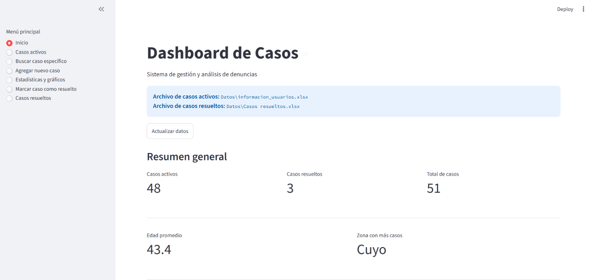
Optimización de estilo y claridad: Se utilizó la IA como herramienta de coedición para perfeccionar la redacción de la documentación del diseño y del archivo README. El objetivo principal fue estructurar la información de manera más profesional para asegurar que las ideas originales se transmitieran con total exactitud. Cabe destacar que no se delegó la redacción del contenido desde cero; en su lugar, se solicitó la reescritura y el pulido de los textos redactados por el equipo, transformando borradores propios en explicaciones más claras, fluidas y técnicamente precisas.

